ITALIA SOÑADA

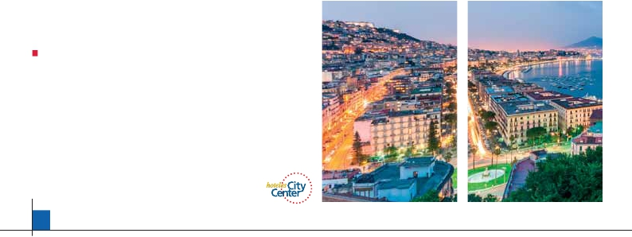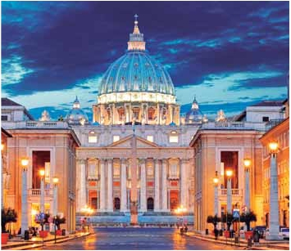

**1** noche en Milán,**2** en Venecia,**1** en Florencia y**3** en Roma

TRES OPCIONES

1. Alojamiento y desayuno más 2 cenas:

• Visitas panorámicas a: Verona, Venecia, Padua, Florencia, Asis y Roma

2. Media pensión y las visitas incluidas en la opción 1 más:

• Visitas panorámicas de la opción 1 más:

• Roma Barroca, Museos Vaticanos y Capilla Sixtina

• Nápoles y Capri

3. Pensión completa, más:

• Todas las visitas incluidas en la opción 2

Ver nuestra opción

9

días ...  desde

925 $ USA

Servicios incluidos en cada opción

Día 3: Pensión C. 2: M. Pensión 1: Aloj. desayuno

1 Vuelo no incluido Vuelo no incluido Vuelo no incluido

Noche a bordo

2 Cena Cena –

Milán Alojamiento Alojamiento Alojamiento

3 Desayuno buffet Desayuno buffet Desayuno buffet

Verona Visita a Verona Visita a Verona Visita a Verona

Venecia   Almuerzo – –

Cena Cena Cena

4 Desayuno buffet Desayuno buffet Desayuno buffet

Venecia   Visita de Venecia Visita de Venecia Visita de Venecia

Almuerzo – –

Cena Cena Cena

5 Desayuno buffet Desayuno buffet Desayuno buffet

Padua Visita a Padua Visita a Padua Visita a Padua

Florencia  Almuerzo – –

Visita a Florencia Visita a Florencia Visita a Florencia

Cena Cena –

6 Desayuno buffet Desayuno buffet Desayuno buffet

Asis Visita a Asis Visita a Asis Visita a Asis

Roma Almuerzo Almuerzo –

Visita a Roma Visita de Roma Visita de Roma

Roma Barroca Roma Barroca –

Cena – –

7 Desayuno buffet Desayuno buffet Desayuno buffet

Roma Museos Vaticanos Museos Vaticanos –

y Capilla Sixtina y Capilla Sixtina –

Almuerzo Almuerzo –

Cena – –

8 Desayuno buffet Desayuno buffet Desayuno buffet

Roma Nápoles y Capri Nápoles y Capri –

Nápoles   Almuerzo Almuerzo –

Capri Cena – –

9 Desayuno buffet Desayuno buffet Desayuno buffet

Roma

mos un recorrido en barco por la laguna y

las bellas islas venecianas disfrutando de

bellísimas vistas de Venecia ciudad única

en el mundo y de las islas de Murano y Lido.

Empezaremos nuestra visita panorámica

(incluida) por la impresionante Plaza de

San Marcos, que reúne arte griego, medie-

val, bizantino y veneciano, formando un

maravilloso conjunto arquitectónico con la

Basílica de San Marcos, la Torre del Reloj, el

puente de los Suspiros, Campanille y Pala-

cio Ducal. Visita a una fábrica de cristal de

Murano. Almuerzo (3). Tiempo libre. Posi-

bilidad de realizar un paseo en góndola por

los típicos canales venecianos. Regreso en

tras los pasos le Leonardo y Miguel Ángel,

nos acercaremos a conocer las claves del

Renacimiento. En la Catedral de Santa Mª

de las Flores, contemplaremos su magní-

ﬁca cúpula del arquitecto Brunelleschi. Vi-

sitaremos también la Plaza de la Signoria, el

Palacio de Gobierno de los Medici y el Cam-

panille de Giotto. Resto del día libre. Los que

lo deseen, tendrán la oportunidad de visitar

la Academia, donde podrá contemplar el fa-

moso“David”de Miguel Ángel y otras obras

maestras. Cena (2 y 3). y alojamiento.

DÍA 6 (Viernes) FLORENCIA-ASIS-ROMA

Desayuno buﬀet. Salida hacia Asís. Visita-

DÍA 1 (Domingo) AMÉRICA - MILÁN

Presentación en el aeropuerto a la hora in-

dicada para embarcar en avión con destino

Milán. Noche a bordo.

DÍA 2 (Lunes) MILÁN

Llegada a Milán y asistencia en el aero-

puerto. Traslado al hotel. Tiempo libre. Cena

(opción 2 y 3) y alojamiento.

DÍA 3 (Martes) MILÁN-VERONA-VENECIA

Desayuno buﬀet. Tiempo libre durante el

cual podrá visitar la Galería Víctor Manuel;

“Il Duomo” (la Catedral gótica más grande

de Italia); el Castillo Sfforza, etc… Almuerzo

(opción 3). Salida hacia Verona, la ciudad

de Romeo y Julieta. Verona está construida,

casi por completo, con el mármol rosa y

blanco caracteristico de la región, que tiene

un especial matiz rosado y da la sensación

de que el sol se está poniendo perpetua-

mente. Tiempo libre para visitar la casa de

Julieta, una compacta casona medieval con

su típico balcón, situada cerca de Piazza

Erbe. Continuación del viaje hasta Venecia,

un centenar de islas conectadas, como si

se tratase de una fabulosa cadena genética,

por docenas de puentes que nos llevarán de

una maravilla a otra. Cena (opción 1, 2 y 3)

y alojamiento.

DÍA 4 (Miércoles) VENECIA

Desayuno buﬀet. Por la mañana, traslado

hacia la Plaza de San Marcos. Efectuare-

barco privado y bus al hotel. Cena (1, 2 y 3)

y alojamiento.

DÍA 5 (Jueves) VENECIA-PADUA-

FLORENCIA

Desayuno buﬀet. Salida hacia Padua, ciu-

dad universitaria, donde destaca su mag-

níﬁca Plaza Prato della Valle y su Basílica

de San Antonio, comenzada en 1232 y

terminada en el siglo siguiente. Custodia

los restos del veneradísimo San Antonio

de Padua. La iglesia es un compendio de

estilos: románico-gótico en la fachada y el

ábside y oriental-islámico en las grandes

cúpulas. Continuación del viaje hacia Flo-

rencia, cuna y centro del Renacimiento. Al-

muerzo (opción 3). Visita panorámica de la

remos la Basílica de San Francisco, el más

bello de todos sus templos, con frescos de

Cimabue y Giotto y los pintores de la es-

cuela ﬂorentina.Continuación del viaje hasta

Roma. Almuerzo (opción 2 y 3). Presenta-

mos la capital del Tiber con una visita pa-

norámica (incluida para todas las opciones)

en autobús al corazón de la Roma antigua,

conociendo la Isla Tiberina y el Trastevere,

las colinas del Aventino y la colina del Pala-

tino, esta última contiene los más antiguos

recuerdos de Roma: la belleza de este lugar,

con restos arqueológicos, la riqueza de su

vegetación y sus maravillosas vistas hacen

de él uno de los más hermosos lugares de la

ciudad. Asimismo, podremos admirar tam-

bién el Coliseo, el Circo Máximo, o el Arco

ciudad (incluida para todas las opciones);

40 PANAVISIÓN

FRANCIA

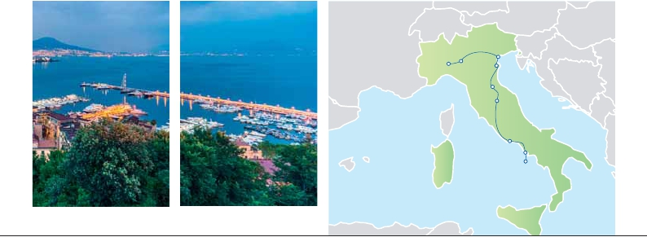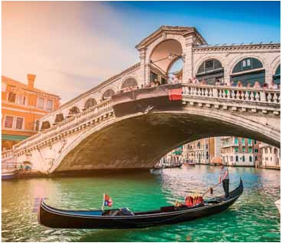

AUSTRIA

SUIZA

ESLOVENIA

Venecia

Milán   Verona    Padua

Florencia

Asís

de Triunfo de Constantino, del año 315 d.C y

****

opción

opción

Base Hotel     Noventa

4****

la Plaza de Venecia. También disfrutaremos

de las vistas del Foro Romano, el que fuera

centro político, religioso y comercial de la

antigua Roma.Por la tarde,tenemos incluida

la visita de la Roma barroca (2 y 3): Fontana

de Trevi, Panteón y la espectacular Plaza Na-

vona. Cena (opción 3) y alojamiento.

DÍA 7 (Sábado) ROMA

Desayuno buﬀet. Hoy ofrecemos una visita

interesantísima a los Museos Vaticanos,

Capilla Sixtina y el interior de la Basílica de

San Pedro (2 y 3). Comenzamos visitando

los Museos Vaticanos (antiguos palacios

papales), el gran patio de la Piña, la sala de

la Cruz, la Galería de los Candelabros, la de

los tapices, la de los mapas, la sala Sobiesky

y de la Inmaculada y al ﬁnal entraremos en la

Capilla Sixtina. A continuación pasaremos a

la Basílica de San Pedro; de ella destaca im-

ponente su cúpula, obra maestra de Miguel

Ángel. En su interior se conservan importan-

tes tesoros,entre ellos“La Piedad”de Miguel

Ángel, el “Baldaquino” de Bernini, situado

cuenta las Basílicas Mayores, Catacumbas

y Santa María la Mayor. Resto del día libre.

Cena (3) y alojamiento.

DÍA 8 (Domingo) ROMA

(Excursión a Nápoles y Capri)

Desayuno buffet. Preciosa excursión de

todo el día a Nápoles y Capri (2 y 3). Salida

por la mañana en autocar hacia Nápoles.

Una visita panorámica de la Bahía es un es-

pectáculo inolvidable.Existe la posibilidad de

visitar también Pompeya (opcional). Visita

de las ruinas consideradas entre las más

importantes y completas del mundo. Con

el guía local visitaremos los restos de esta

ciudad romana, sepultada por el volcán Ve-

subio el 24 de agosto del año 79 después de

Cristo. En Nápoles tomaremos el barco que

nos llevará a la isla de Capri. Paseo por Capri

y tiempo libre para visitar los magníﬁcos jar-

dines de Augusto. A continuación almuerzo

(2 y 3).Por la tarde tiempo libre para recorrer

sus calles, las joyerías y la famosa Piazzetta.

Al ﬁnal de la tarde regresaremos a Roma.

Cena (3) y alojamiento.

Cerdeña

FECHAS DE SALIDA

• 2020

Marzo       15

Abril         5  12  19

Mayo         3  10  17  24   31

Junio         7  14  21  28

Julio          5  12  19  26

Agosto        2   9  16  23  30

Septiembre   6  13  20  27

Octubre       4   11  18  25

Noviembre   22  29

Diciembre    20  27

• 2021

Enero        17  31

Febrero      21  28

Marzo       14

T. Baja   T. Media   T. Alta

PRECIOS POR PERSONA $ USA

En habitación doble          4****  Centro

4****

Opción 1 . . . . . . . . . . . . . . . . . . .     925 1.020

Opción 2. . . . . . . . . . . . . . . . . . .    1.160  1.245

Opción 3. . . . . . . . . . . . . . . . . . .    1.295  1.405

Spto. habitación individual . .     385   495

Temporada Media.........      85   130

Temporada Alta............     145   350

NOTAS DE INTERÉS

(1) Incluye los traslados desde los aeropuertos

principales. Para más información consultar

página 16.

• Las salidas entre el 7 de Junio y el 6 de Julio

pueden alterar el alojamiento en Roma por la

celebración de la Eurocopa de futbol.

• Las salidas del 14 y 21 de Junio debido a la

celebración del Pitti Uomo pueden alterar el

alojamiento en Florencia.

• Las salidas del 30 de Agosto al 6 de Septiembre

coincide con el Gran premio de Monza, por lo

tanto puede verse alterado el alojamiento en

Milán.

• Cuando no se pueda visitar Capri será sustituido

por Sorrento.

• El orden de las visitas / itinerario podrá ser

modiﬁcado, respetando el contenido de las

mismas.

• Ver fechas de Ferias y congresos en pág. 144.

Roma

Nápoles

Capri

Sicilia

INCLUIDO EN EL TOUR

Traslados: aeropuerto-hotel-aeropuerto

en Italia(1).

Comidas y visitas incluidas ver el cuadro

de servicios incluidos de la pág. anterior.

Guía correo y asistencia desde el primer

momento de llegada a Italia hasta el ﬁnal.

Autopullman para el recorrido dentro

de Italia con wiﬁ gratis.

Estancia en hoteles indicados o similares.

Auriculares incluidos del 3º al 8º día

inclusive.

Tasas de alojamiento en Italia.

Seguro de viaje.

HOTELES PREVISTOS

****         City Center

Milán                 Milán

C. Jolanda      Ciudad Misma

www.atahotels.it

Century       Ciudad 4****

www.unacentury.it

Cosmo       Cinisello

www.cosmohotelpalace.it

Venecia               Venecia

Villa Fiorita   Monastier Misma

www.parkhotelvillaﬁorita.it

www.basehotel.it

Le Terrazze     Villorba

www.leterrazzehr.it

Florencia              Florencia

IH Firenze Business Scandicci. H. Croce di Malta

wwwwwww                    crocedimaltaﬂorence.com

The Gate      Sesto F. Palazzo Ricasoli

www.thegatehotel.it             www.hotelricasoli.it

Raﬀaello       Ciudad

www.raffaellohotel.it

W. Florence     Campi

westﬂorencehotel.it

V. Gabriele     Ciudad

dannunziohotel.com

Roma                 Roma

Fleming        Ciudad Hotel Cicerone

www.gruppoloan.it             www.hotelcicerone.com

Mantegna      Ciudad Gran H. Genova

www.barcelo.com              hotel-genova-rome.com

C. Colombo     Ciudad

www.gruppoloan.it

encima de la tumba de San Pedro, en bronce

dorado, y los monumentos fúnebres de los

papas. Terminaremos en la magníﬁca Plaza

de San Pedro,la Columnata de la misma,una

de las más grandes del mundo,es de Bernini.

Almuerzo (2 y 3). Resto del día, libre durante

el cual tendrá oportunidad de visitar por su

DÍA 9 (Lunes) ROMA - AMÉRICA

Desayuno buﬀet. A la hora que se indique,

traslado al aeropuerto. Fin del viaje y de

nuestros servicios.

**PRE O POST VIAJE**

• Si lo desea, añada 3 días extras en Madrid o Lisboa, con traslados incluidos y visita panorámica.

Madrid........................................   3 días / 2 noches   desde 360 $

Lisboa ........................................   3 días / 2 noches   desde 440 $

41 PANAVISIÓN